9 класс
Задания по алгебре на период дистанционного обучения с 27 апреля по 30 апреля.
1 урок. Тема «Повторение. Уравнения и системы уравнений»
1) Прочитайте текст учебника стр.261-262 пункты 22 – 24.
2) Выпишите в тетрадь:
А) Что называется решением системы уравнений с двумя переменными;
Б) Что значит решить систему уравнений;
В) Перечислите способы решения систем уравнений с двумя переменными.
3) Решите системы уравнений: 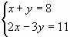 ; 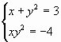
2 урок. Тема «Повторение. Уравнения и системы уравнений»
1) Решите уравнения
а) Решите уравнение 10x² − 17x + 34 = 7x² − 26x + 28.
Если корней несколько, запишите их в ответ без пробелов в порядке возрастания.

б) Решите уравнение 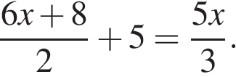
в) Решите уравнение 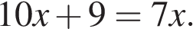
г) Найдите корни уравнения x²​ + 3x = 10.
Если корней несколько, запишите их в ответ без пробелов в порядке возрастания.

д) Решите уравнение −2(5 − 3x) = 7x + 3.
е) Решите уравнение (−x − 4)(3x + 3) = 0.
Если уравнение имеет более одного корня, в ответ запишите больший из корней.

ж) Квадратный трёхчлен разложен на множители: 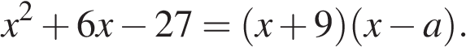 Найдите

3 урок. Тема «Повторение»
1) Выполните тренировочный вариант ОГЭ по математике
РЕШЕНИЕ ВСЕХ заданий записывайте в тетрадь.
Ответы к заданиями записывайте в строке Ответ: _______________ после каждого задания.
Сдайте учителю тетрадь с решением и КИМ и ответами.

